Bac S - Sujet de SVT - Session 2013 - Pondichéry

1ère PARTIE : Mobilisation des connaissances (8 points).

GÉNÉTIQUE ET ÉVOLUTION : LA VIE FIXÉE CHEZ LES PLANTES

Les végétaux terrestres sont pour la plupart des êtres vivants fixés. La vie fixée impose des contraintes.

Présentez les différentes contraintes liées à la vie fixée et les caractéristiques des végétaux terrestres qui peuvent leur être reliées.

Votre travail sera structuré et comportera une introduction et une conclusion rédigées. Le développement sera réalisé sous la forme d'un tableau présenté sur une double page.

2ème PARTIE - Exercice 1 - Pratique d'un raisonnement scientifique dans le cadre d'un problème donné (3 points).

LE DOMAINE CONTINENTAL ET SA DYNAMIQUE

Pour retracer l'évolution d'une chaîne de montagnes, le géologue dispose de nombreuses techniques parmi lesquelles figure la détermination des conditions de formation des roches qui la constituent.
Cette détermination a été faite avec des roches apparentées au granite, échantillonnées dans la région de la Marche au nord-ouest du Massif Central. Ces roches montrent l'aspect observable sur le document 1. Elles présentent une association minéralogique composée de quartz, de biotite, de muscovite, de cordiérite et d'un peu de sillimanite.

Utilisez les documents 1et 2 pour énoncer sous la forme d'une réponse construite les conditions de formation de ces roches de la région de la Marche.
Vous joindrez le document 2 à votre copie en y figurant la zone correspondant à la formation des roches considérées.

ATTENTION : FEUILLE-REPONSE A RENDRE AVEC LA COPIE
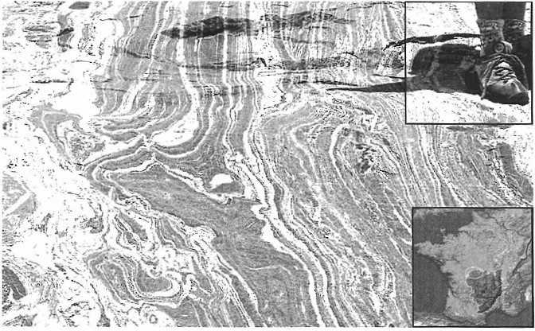
Document 1 : Photographie d'une roche à l'affleurement (échelle dans le cartouche du haut), de structure comparable à celle échantillonnée dans la région de la Marche (localisation dans le cartouche du bas)

FEUILLE-REPONSE A RENDRE AVEC LA COPIE
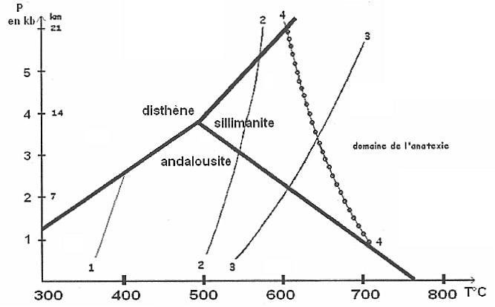
courbe 1 : réaction chlorite + muscovite 1 (à gauche) = biotite + muscovite + quartz + eau (à droite)
courbe 2 : réaction muscovite + chlorite + quartz (à gauche) = biotite + cordiérite + andalousite ou sillimanite ou disthène + eau (à droite)
courbe 3 : réaction muscovite + quartz (à gauche) = Feldspath potassique + andalousite ou sillimanite + eau (à droite)
courbe 4 : courbe de fusion d'un granite hydraté (courbe du solidus séparant un domaine où seul le solide est présent (à gauche) et un domaine où liquide et solide peuvent coexister et un domaine (à droite))

Document 2 : Diagramme Pression (P) et Température (T) des domaines de stabilité de minéraux repères (silicates d'alumine: disthène, andalousite et sillimanite) et différentes réactions métamorphiques en fonction des conditions P-T
2ème PARTIE - Exercice 2 - Pratique d'une démarche scientifique ancrée dans des connaissances (Enseignement Obligatoire). 5 points.

GÉNÉTIQUE ET ÉVOLUTION

L'alcool déshydroqénase (Adh) est une enzyme qui chez la mouche du vinaigre, Drosophila melanogaster, catalyse la conversion de l'alcool en sucre. On lui attribue un rôle de détoxification dans les milieux nutritifs alcoolisés sur lesquels Drosophila melanogaster se développe. Le gène gouvernant la synthèse de cette enzyme présente une grande variabilité.

On cherche à montrer que cette variabilité, résulte d'une sélection exercée par le milieu.

1- Exploitez les documents 1 et 2 pour répondre au QCM présenté (une seule réponse exacte) et énoncer la nature de la relation entre la tolérance à l'éthanol et la fréquence de l'allèle Adh^{F} chez Drosophila melanogaster.
2- En vous appuyant sur l'ensemble des documents, relevez les arguments qui plaident pour l'implication d'une pression de sélection s'exerçant à deux niveaux du génome que vous préciserez.

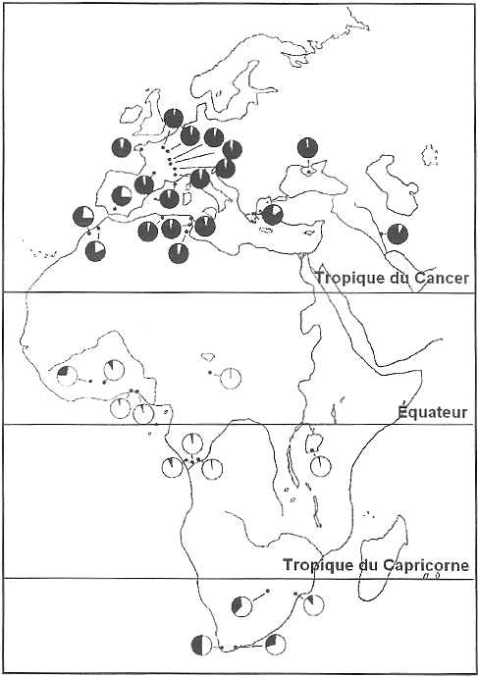
Document 1 : Distribution géographique des fréquences alléliques des allèles du gène Adh chez Drosophila melanogaster
Parmi les 32 populations représentées, la fréquence de l'Adh^{F}, l'un des allèles du gène Adh le plus représenté, est proportionnelle au secteur noir sur chaque cercle (l'autre allèle dont la proportion est représentée en blanc est l'allèle Adh^{S}) .
Remarque: Dans la plupart des populations naturelles, il existe deux allèles fréquents, Adh^{F} (F pour fast) et Adh^{S} (S pour slow), le premier gouvernant l'expression d'une enzyme dont l'activité est deux fois supérieure à l'enzyme gouvernée par le second.

Pays | Commune | Latitude | Fréquence en % de l'allèle adf^{F} | Tolérance à l'éthanol
France............................  Tunisia ...........................  Bénin ..............................  Ivory Coast ....................  Congo ............................  South Africa................... | Venteuil  Châteaubriand  Ménétréol  Villeurbanne  Bonnac-la-Côte  Les Fumades  Banyuls  Bou-Argoub  Cotonou  Lamto  Taï  Brazzaville  Dimonika  Johannesburg  Cape Town | 49.0 N  47.4 N  47.2 N  45.7 N  45.5 N  43.3 N  42.3 N  36.2 N  6.2 N  6.1 N  5.6 N  4.2 S  4.0 S  26.2 S  33.5 S | 95,3  99,1  94,9  93,2  93,8  97,4  91,8  87,3  1,6  9,0  26,6  6,6  1,2  33,7  51,9 | 17.0 ± 0.3  16.6 ± 0.4  16.7 ± 0.3  15.4 ± 0.5  15.0 ± 0.2  16.0 ± 0.2  18.0 ± 0.7  16.8 ± 0.3  7.6 ± 0.1  9.6 ± 0.3  9.2 ± 0.1  8.5 ± 0.2  6.5 ± 0.2  10.2± 0.2  11.8± 0.3

Document 2 : Tolérance vis-à-vis de l'éthanol (les valeurs calculées du tableau sont corrélées aux concentrations mortelles d'éthanol) des larves de Drosophila melanogaster et fréquence de l'allèle AdhF dans 15 populations naturelles
Remarque: On observe le même type de résultats chez les adultes.
D'après J. R. David et al, Génét Sél Evol, 1986

intron I intron II intron III
exon 1 exon 2 exon 3 exon 4

5’ 3’

initialisation séquences codantes
de la transcription de l’ADN

exon : séquence d'ADN transcrite en ARNpm et conservée dans l'ARNm après excision
intron : séquence d'ADN transcrite puis excisée lors de la maturation de l'ARNpm

Document 3 : Structure simplifiée du gène Adh chez Drosophila melanogaster
D'après Martin Kreitman, Nature, 1983

Régions du gène Adh | Intron I | Introns  II + III | Exon 2 | Exon 3 | Exon 4
% de mutations | 1,7 | 5,2 | 3,9 | 3,9 | 14,3

ln Génétique et évolution T1, Solignac, Periquet, Anxolabéhère, Petit, Hermann, 1995

Document 4 : Différences nucléotidiques dans les régions du gène Adh chez Drosophila melanogaster
Remarque :
- On précise que sans contrainte sélective, le pourcentage attendu de zones variables dans les différentes régions du gène devrait être le même.

QCM relatif à l'exploitation des documents 1 et 2

FEUILLE-RÉPONSE A REMETTRE AVEC LA COPIE
Cochez la réponse la plus exacte et précise correspondant aux données des documents

A/ Les 2 caractéristiques étudiées, à savoir la fréquence de l'allèle Adh^{F} et la tolérance vis-à-vis de l'éthanol, ne montrent pas de variation significative.

B/ Il existe une importante différenciation géographique des populations de Drosophila melanogaster pour les fréquences alléliques du gène de l'Adh.

C/ Les 2 caractéristiques étudiées, à savoir la fréquence de l'allèle Adh^{F} et la tolérance vis-à-vis de l'éthanol, montrent une augmentation de la tolérance et de la fréquence de l'allèle Adh^{F} avec la latitude.

D/ Il existe une importante différenciation géographique des populations de Drosophila melanogaster vis-à-vis de la tolérance à l'éthanol.

2ème PARTIE - Exercice 2 - Pratique d'une démarche scientifique ancrée dans des connaissances (Enseignement de spécialité). 5 points.

GLYCÉMIE ET DIABÈTE

Originaires du Mexique, les Indiens Pimas des États-Unis se sont installés dans le désert de Sonoran (Arizona), il y a environ trente mille ans. Restés génétiquement isolés des populations voisines pendant des millénaires et pratiquant une agriculture de subsistance, ils ont été happés par la société d'abondance (sédentarité, surconsommation, ... ). Ils détiennent un record mondial, celui de la prévalence (pourcentage d'individus atteints, tous cas confondus) au diabète non insulino-dépendant (DNID) ou diabète de type 2. Depuis trente ans, le DNID augmente régulièrement dans le monde entier, mais nulle part ailleurs, l'épidémie n'est aussi dévastatrice que chez les Pimas.

On se propose d'exploiter les résultats de différentes études épidémiologiques pour identifier les facteurs intervenant dans le développement du DNID.

À partir d'une exploitation minutieuse des données épidémiologiques fournies, proposez une explication rendant compte de la prévalence du diabète non insulino-dépendant chez les Indiens Pimas des États-Unis. Rendez compte de votre explication sous la forme d'un schéma de causalité.

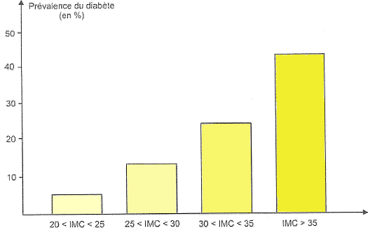

Document 1 : Prévalence du diabète de type 2 et indice de masse corporelle (IMC) dans la population adulte d'Indiens Pimas
Les individus adultes sont considérés comme obèses quand leur IMC est supérieur à 25.
L'indice de masse corporelle (IMC) est calculé en divisant la masse de l'individu (en kg) par sa taille (en m) élevée au carré.
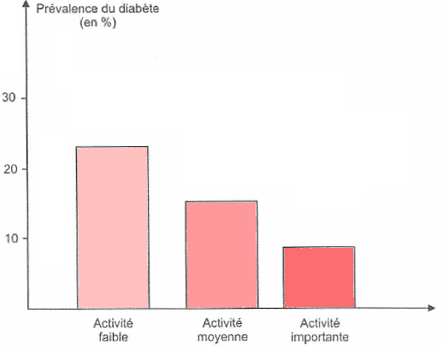
Document 2 : Prévalence du diabète de type 2 et activité physique dans une population présentant la même fourchette d'IMC d'Indiens Pimas adultes

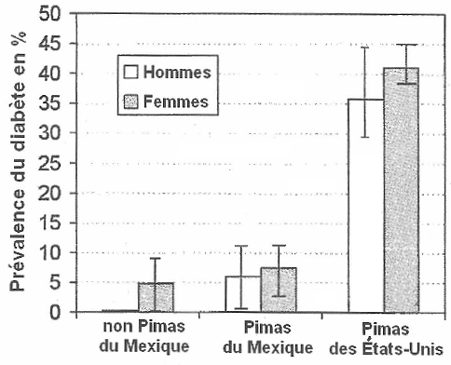
Document 3 : Prévalence du diabète de type 2 dans trois populations (non Pimas du Mexique, Indiens Pimas du Mexique, Indiens Pimas des États-Unis)

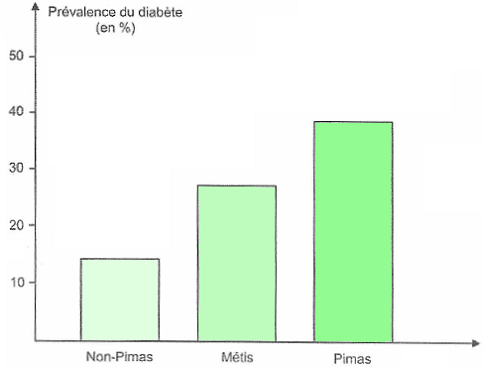
Document 4 : Prévalence du diabète de type 2 dans trois populations adultes (Indiens Pimas non métissés, Indiens Pimas métis de première génération et population nord-américaine voisine) présentant la même fourchette d'IMC

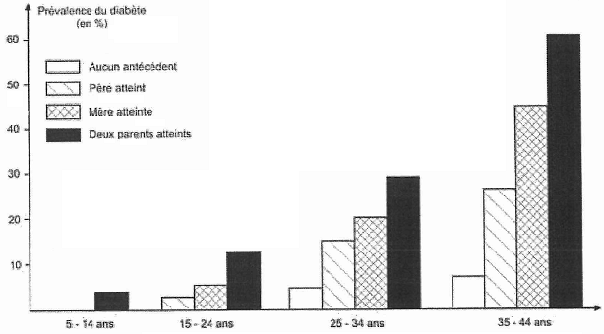
Document 5 : Prévalence du diabète de type 2 et âge chez des individus possédant ou non des antécédents génétiques à la génération précédente
D'après des travaux de Schulz, Bennett, Ravussin, ... , Diabete care, 2006

